

**……………………………………….. LİSESİ 2023–2024 EĞİTİM-ÖĞRETİM YILI 12. SINIFLAR COĞRAFYA DERSİ I. DÖNEM II. YAZILI SORULARI**

… /12/2023

Süre : 40 dk

Puanı:

Adı ve Soyadı: Sınıf: No:

**4)**İşlevsel bölgeler; istatistiki verilerin derlenip sunulduğu, projelerin hayata geçirilmeye çalışıldığı, belirli hizmetlerin ve yönetimlerin organize bir şekilde yürütülmeye çalışıldığı hizmetlerin bölgeleridir.

**Ülkemizdeki hizmet bölgelerine örnekler vererek açıklayınız.**

**5) GAP’la sulama imkânlarının gelişmesi tarımsal üretimi nasıl etkilemiştir?**

**6) DAP Bölgesi’nden dışarıya doğru gerçekleşen göçleri azaltmak için hangi çalışmalar yürütülmektedir?**

**1) Küresel iklim değişimine karşı mücadele için günlük hayatta alınması gerekenler önlemler nelerdir?**

***2)*****Sanayileşme ile yoğun göç alan şehirlerde ortaya çıkabilecek olumsuz sonuçlar nelerdir?**

**3) Teknolojinin doğa ve insanlar üzerindeki olumsuz etkileri nelerdir yazınız.**

**9) Ulaşım sistemlerinin gelişimi yerleşmelerin gelişimini ve ekonomiyi nasıl etkilemektedir?**

**10) İlk Çağ’da Anadolu’da kullanılan başlıca kara yolları hangileridir?**

Başarılar

Coğrafya Zümresi

**7)** Ekonomik faaliyetler tarım, sanayi ve hizmet sektörü olmak üzere üç ana kola ayrılmaktadır.

Aşağıdaki grafikte Türkiye’de faaliyet gösteren ekonomik sektörlerin 2010, 2015 ve 2021 yıllarına ait istihdam oranlarına yer verilmiştir.

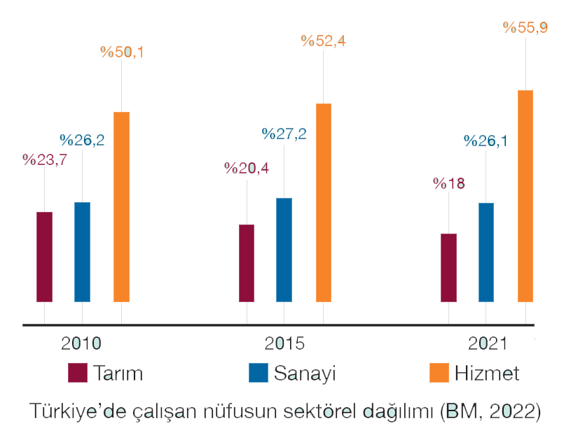

**Hizmet sektöründeki değişim göz önüne alındığında Türkiye, ekonomik kalkınma nasıl bir seyir izleyebilir?**

**8)** Ulaşım sistemlerinin gelişimi bazı faktörlere bağlıdır. Bu faktörler, doğal ve beşerî olmak üzere ikiye ayrılır.

**Yer şekilleri ulaşımı nasıl etkilemektedir örnekle açıklayınız?**